Josip Jurčič (1844 – 1881)
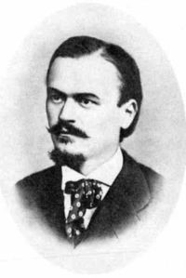
Slika Josipa Jurčiča.

ODGOVORI NA VPRAŠANJA!
Kje se je rodil Josip Jurčič?
V katero literarno obdobje uvrščamo Josipa Jurčiča?
Naštej vsaj tri Jurčičeva literarna dela!
Navedi potek Jurčičeve poti!
Kako ti je bilo všeč v Jurčičevi rojstni hiši. Kako si se v njej počutil?

